כתוב/י פונקציה המציירת מנסרה ישרה. הקלטים של הפונקציה יהיו מספר הצלעות של בסיסי המנסרה – n וגובה המנסרה – h. שם הפונקציה יהיה minsara.
לדוגמה, קריאה לפונקציה minsara(6,2) תיתן את הפלט הבא:

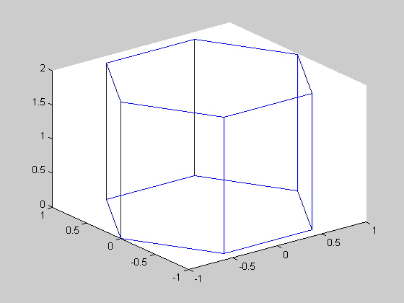

function minsara(n,h)
teta=linspace(0,2*pi,(n+1));
x=cos(teta);
y=sin(teta);
z0=zeros(1,(n+1));
plot3(x,y,z0); hold on
zh=ones(1,(n+1))*h; % or zh=z0+h
plot3(x,y,zh);
for i=1:n
plot3([x(i) x(i)],[y(i) y(i)],[0 h])
end
hold off

